T.C.

ARDAHAN ÜNİVERSİTESİ

MÜHENDİSLİK FAKÜLTESİ

ELEKTRİK-ELEKTRONİK MÜHENDİSLİĞİ BÖLÜMÜ

BİRİM İÇ DEĞERLENDİRME RAPOR (BİDR) HAZIRLAMA

PUKO EYLEM PLANI

1. PLANLA (P)
Süreç Tanımı: Bölümde eğitim-öğretim, araştırma ve toplumsal katkı süreçlerinin kalite güvencesi, bölüm kalite komisyonu koordinasyonunda yürütülmektedir. Planlama süreci; iç ve dış paydaş görüşleri, akademik performans göstergeleri ve önceki dönem iyileştirme raporları dikkate alınarak gerçekleştirilmektedir.
Belirleme Yöntemleri:
- Ders başarı oranlarının analizi
- Öğrenci memnuniyet anketleri
- Mezun ve işveren geri bildirimleri
- Akademik kurul toplantıları
Tespit Edilen Gelişime Açık Alanlar (2024-2025):
- Temel mühendislik derslerinde düşük başarı oranları
- Laboratuvar altyapısının yetersizliği
- Sanayi iş birliklerinin sınırlı olması
- Staj yerleştirme oranlarının düşük olması
Stratejik Hedefler (2025-2026):
- Program çıktılarının sağlanma düzeyini artırmak
- Uygulama ağırlıklı eğitimi güçlendirmek
- Paydaş katılımını artırmak
Planlanan Faaliyetler:
- Ders içeriklerinin güncellenmesi (Bologna uyumu)
- Laboratuvar ders saatlerinin artırılması
- Sektör temsilcileri ile iş birliği toplantıları
- Öğrenci geri bildirim mekanizmalarının iyileştirilmesi
Kanıtlar:
- Bölüm Kurulu Kararları
- Bologna ders bilgi paketleri
- Anket formları ve sonuç raporları
- Paydaş toplantı tutanakla

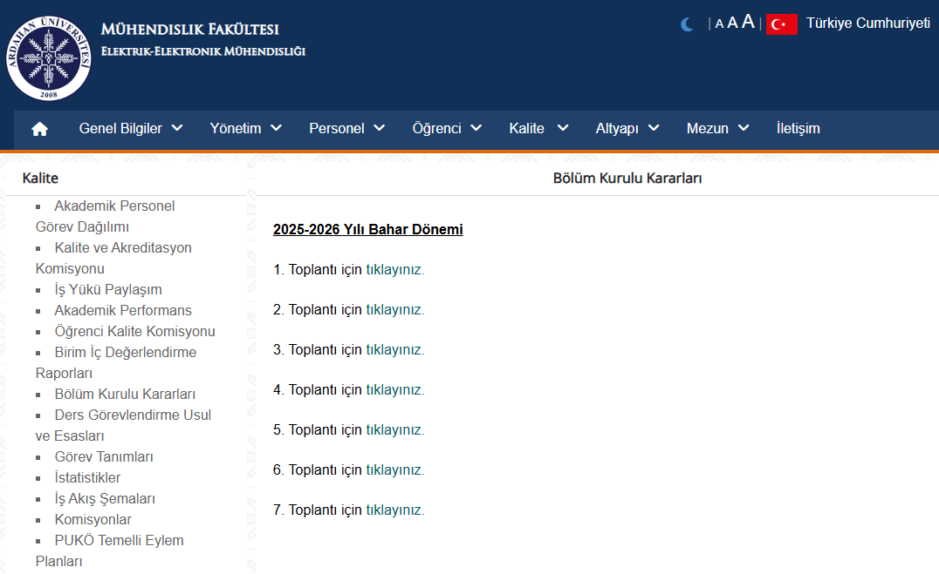

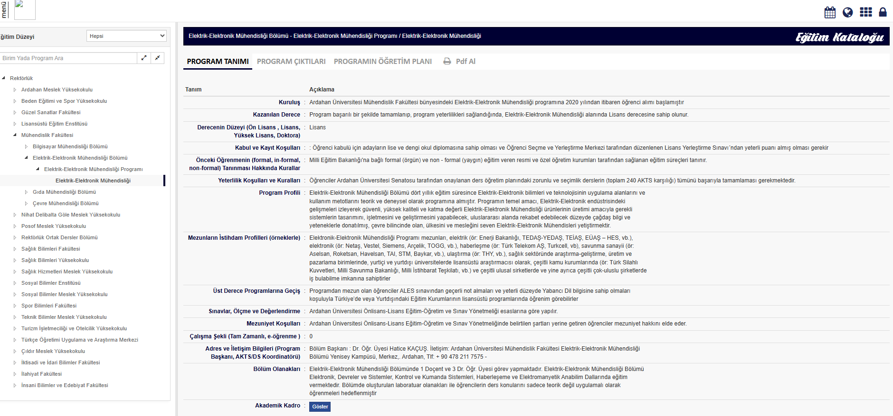
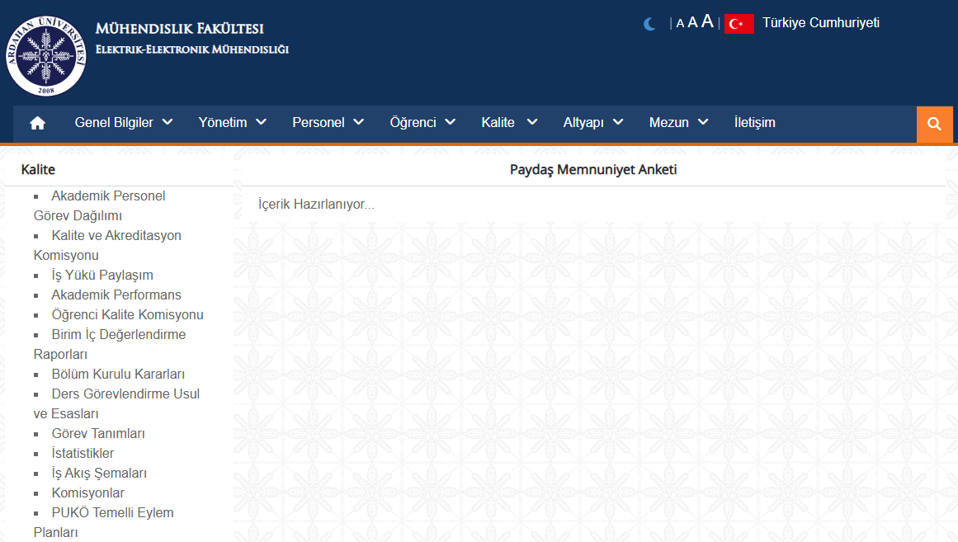

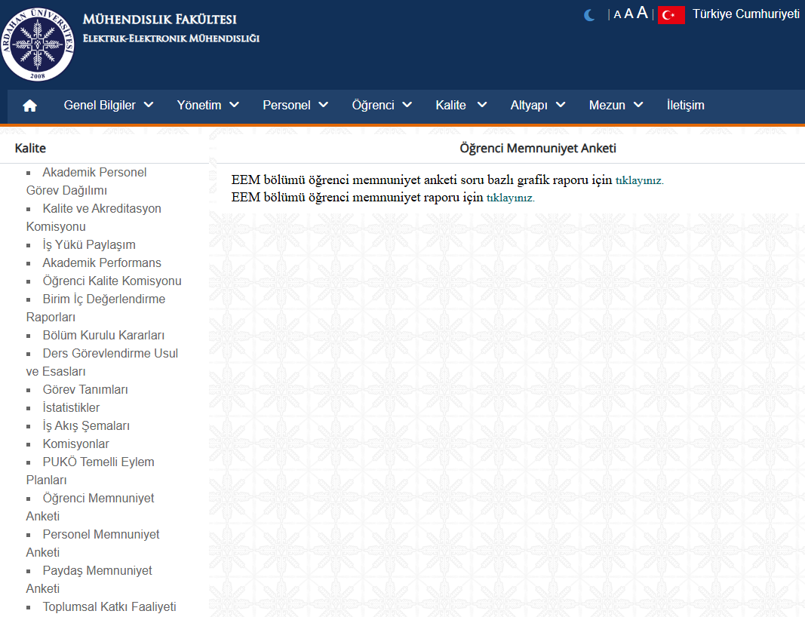
2. UYGULA (U)
Gerçekleştirilen Faaliyetler:
- Ders içerikleri güncellenmiş ve uygulama ağırlıklı hale getirilmiştir
- Laboratuvar ders saatlerinde artış sağlanmıştır
- Öğrencilere yönelik teknik eğitimler (MATLAB vb.) düzenlenmiştir
- Bölüm-sanayi etkileşimi kapsamında toplantılar yapılmıştır
Sorumlular:
- Bölüm Başkanlığı
- Ders Koordinatörleri
- Kalite Komisyonu
Uygulama Araçları:
- Öğrenci Bilgi Sistemi
- Uzaktan eğitim platformları
- Laboratuvar altyapısı
Kanıtlar:
- Güncellenmiş ders içerikleri
- Ders programları
- Eğitim katılım belgeleri
- Toplantı ve etkinlik kayıtları

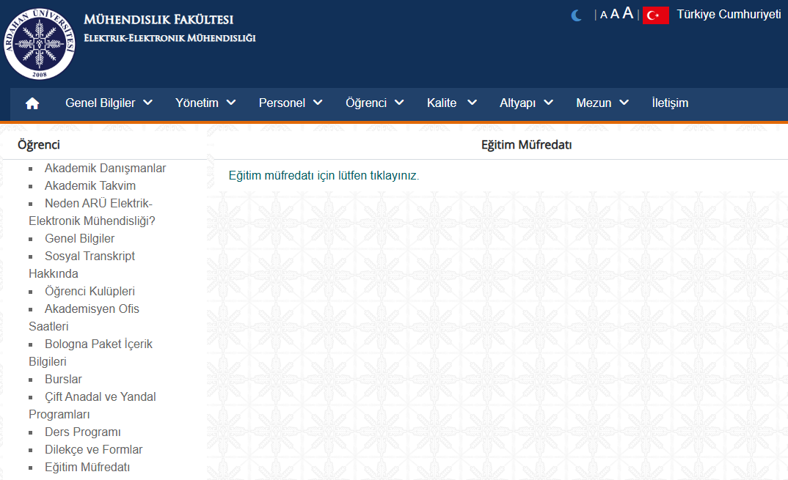

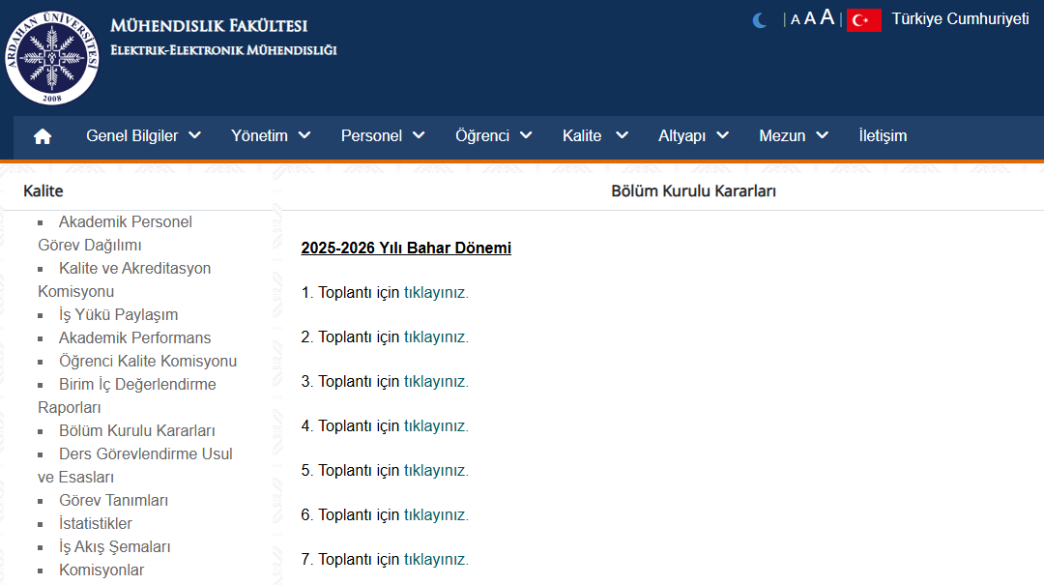
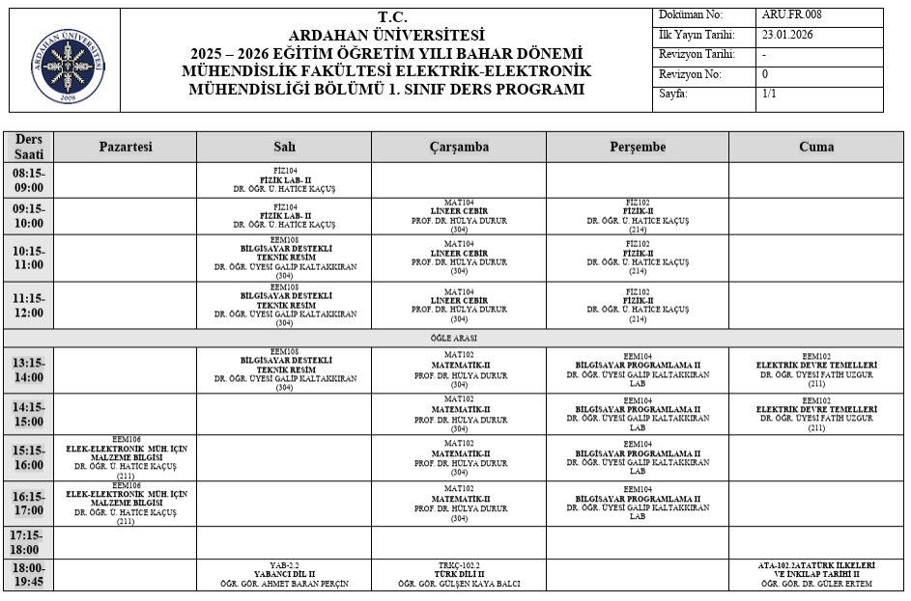

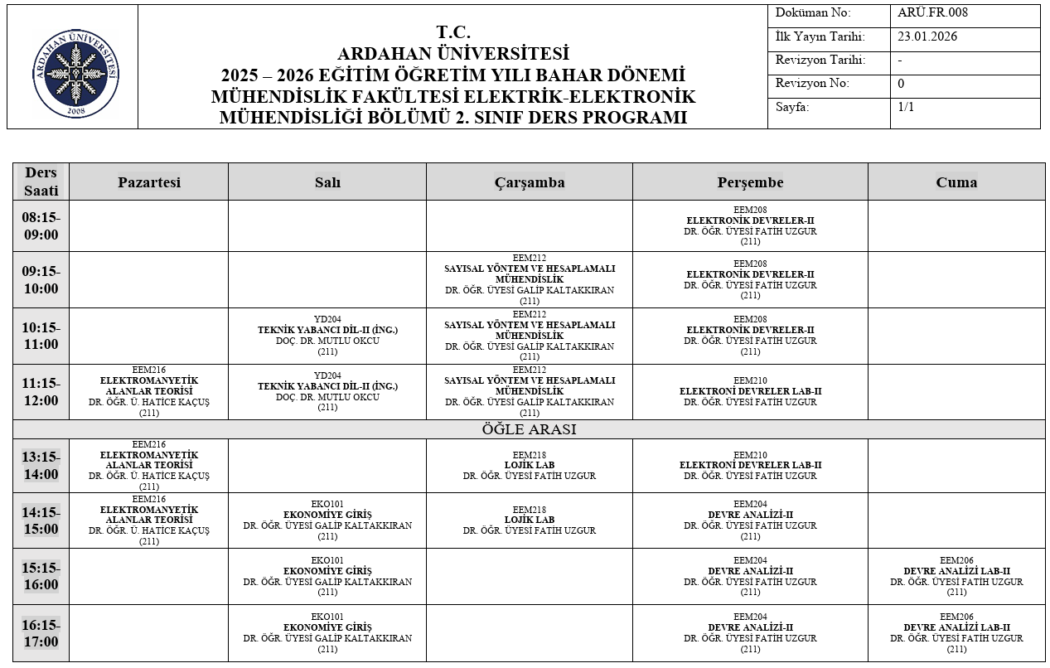

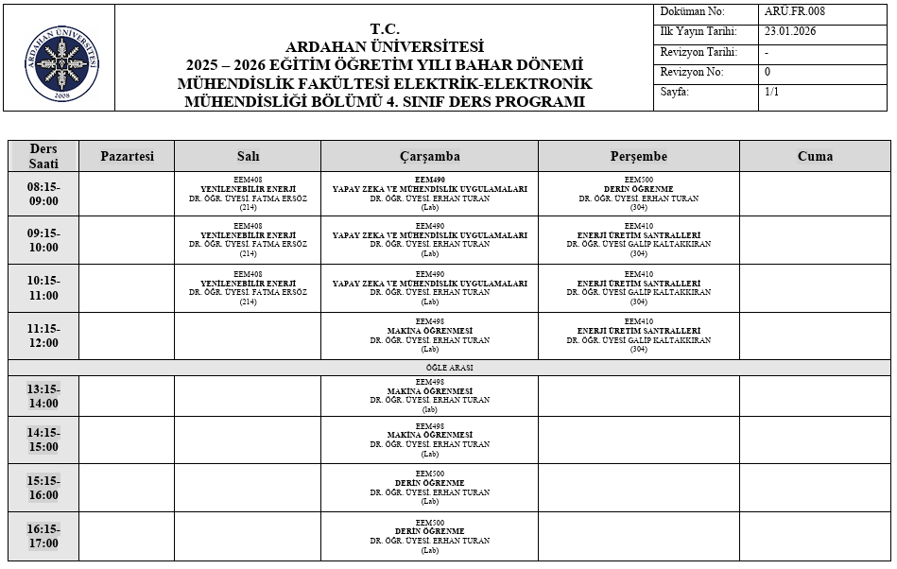
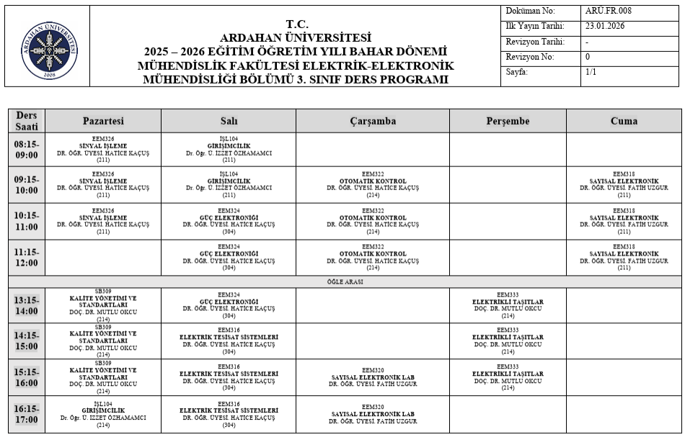
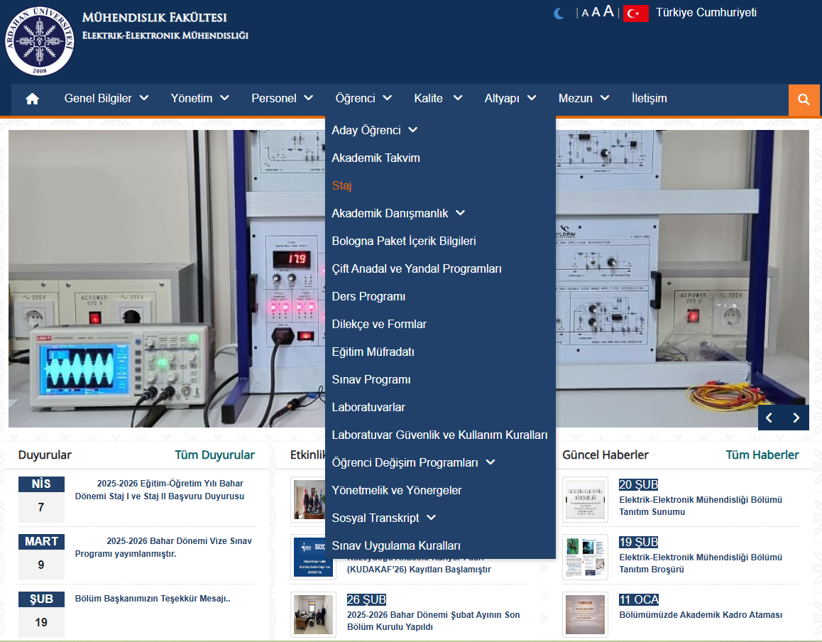

3. KONTROL ET (K)
İzleme ve Değerlendirme Süreci:
Uygulanan faaliyetlerin etkinliği, dönem sonlarında ölçme ve değerlendirme araçları kullanılarak analiz edilmektedir.
Kullanılan Göstergeler:
- Ders başarı oranları
- Öğrenci memnuniyet düzeyi
- Staj yerleştirme oranları
- Program çıktısı katkı düzeyleri
Elde Edilen Bulgular:
- Ders başarı oranlarında artış gözlenmiştir
- Öğrenci memnuniyetinde iyileşme sağlanmıştır
- Staj olanaklarında kısmi gelişme görülmüştür
Değerlendirme:
- İyileştirme faaliyetlerinin olumlu etkisi gözlenmiştir
- Ancak altyapı ve sanayi iş birlikleri geliştirilmelidir

Kanıtlar:
- Akademik başarı analiz raporları
- Anket değerlendirme sonuçları
- Staj değerlendirme formları
- Program çıktı matrisi
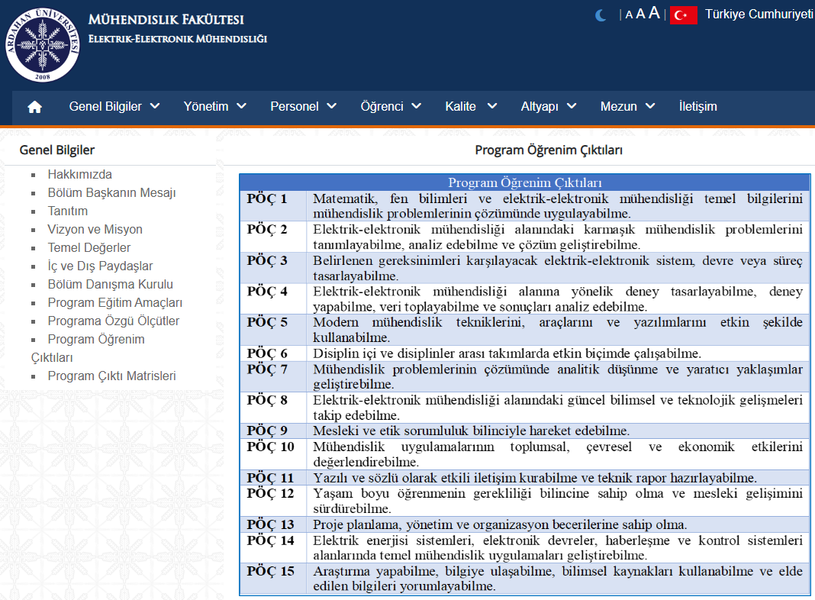
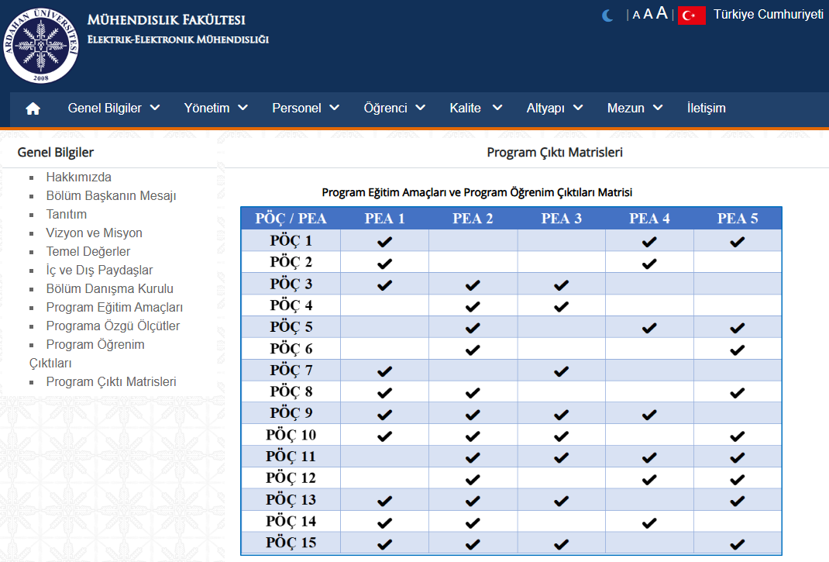
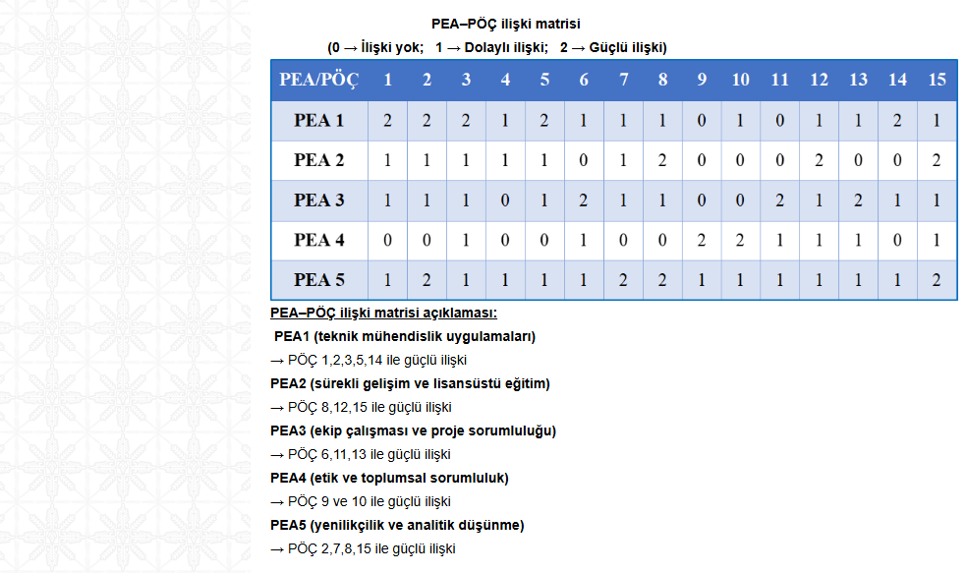

4. ÖNLEM AL (O)
İyileştirme Faaliyetleri:
- Laboratuvar altyapısının güçlendirilmesi için kaynak planlaması yapılmıştır
- Proje tabanlı öğrenme yaklaşımı yaygınlaştırılmıştır
- Sanayi ile iş birliklerinin artırılması hedeflenmiştir
- Akademik destek mekanizmaları oluşturulmuştur

Yeni Dönem Hedefleri (2026-2027):
- Eğitim kalitesinde sürdürülebilir iyileşme sağlamak
- Öğrenci merkezli öğrenme yaklaşımını güçlendirmek
- Mezun istihdam oranlarını artırmak
Kanıtlar:
- Bütçe ve yatırım planları
- Proje başvuru dokümanları
- Görevlendirme yazıları
- İyileştirme faaliyet raporları
